문답을 통한 자기입증과 이원 채점
정책 아이디어 평가를 위한 소크라테스식 AI 심의 방법과 그 이론적 근거
김재준

초 록
평가는 판단이다. 그런데 이 등식이 자명해 보이는 만큼, 그것이 감추는 것도 크다. 본 연구는 대형 언어모델을 판정자가 아니라 질문자의 자리에 놓는 정책 아이디어 평가 방법을 제안하고, 그 설계가 어디에 정박해 있는지를 밝힌다. 인공지능은 아이디어를 대신 판단하지 않는다. 소크라테스식 문답으로 제안자가 스스로 근거를 대게 하고, 그 대화의 기록을 규칙 기반 체크리스트와 전체 인상 판단이라는 두 심사위원이 독립적으로 채점한 뒤 평균한다. 모든 하위 점수는 대화의 특정 발언을 근거로 인용해야 하며, 인용 없는 판정은 성립하지 않는다. 세 평가 기준—독창성·실용성·수용태도—은 창의성 연구, 혁신확산이론, 기술수용모형, 그리고 반증가능성 인식론에 정박한다. 이 방법이 왜 아첨하지 않는 평가를 가능하게 하고, 왜 추가 비용 없이 설명 가능하며, 왜 숙의민주주의의 확장 도구가 되는지를 논한다.
주제어 소크라테스 문답법, 이원 채점, 정책 평가, 반증가능성, 기술수용모형, 혁신확산이론, 설명가능한 인공지능, 숙의민주주의

1. 서론
좋은 정책과 나쁜 정책을 가르는 선은 어디에 있는가. 이 물음 앞에서 우리가 내리는 판단은, 대개 판단이 내려진 뒤에 그 근거가 구성된다. 먼저 인상이 오고, 정당화는 나중에 도착한다. 정책 아이디어 평가가 오래 안고 온 곤경은 바로 이 순서에 있다.
곤경은 세 겹이다. 무엇이 좋은 정책인지에 대한 기준이 평가자마다 다르고, 같은 평가자도 어제와 오늘이 다르다는 것—이것이 첫째 겹이다. 그러나 더 깊은 문제는 그다음에 있다. 기준의 불일치는 대개 권위로 봉합된다. 누가 평가했는가가 무엇을 근거로 평가했는가를 조용히 대체한다. 그리고 이 대체가 가능한 것은, 최종 점수에서 근거로 거슬러 올라가는 경로가 처음부터 존재하지 않기 때문이다. 설명될 수 없는 평가는 승복을 얻지 못하고, 승복을 얻지 못한 평가는 권위로만 유지된다. 세 겹은 이렇게 서로를 지탱한다.
대형 언어모델은 이 오래된 곤경에 개입할 힘을 가진 듯 보였다. 그러나 그것을 그대로 심사관의 자리에 앉히면, 곤경은 해소되는 대신 이전된다. 언어모델은 사용자의 입장에 동조하고 그 제안을 칭찬하는 경향을 체계적으로 보인다.
칭찬하도록 길들여진 조수는 평가에 부적합하다. 이 사실은 사소해 보이지만 사소하지 않다. 아이디어를 앞에 두고 “훌륭합니다”라고 말하는 것과 그 아이디어의 가치를 저울에 다는 것은 반대 방향의 행위다. 더욱이 기계가 “이 정책은 7점”이라고 선언하는 순간, 주관성과 권위 의존과 설명 불가능성은 인간 심사관에서 기계 심사관으로 자리만 옮겨 앉는다. 문제의 형태는 그대로다.
여기서 멈춰야 한다. 곤경이 심사관의 정체—인간이냐 기계냐—에 있지 않다면, 그것은 어디에 있는가. 나는 그것이 질문의 방향에 있다고 본다. “인공지능은 이 정책을 어떻게 평가하는가”라고 묻는 한, 우리는 판정하는 권위를 누구에게 줄 것인가를 다투게 된다. 질문을 뒤집어야 한다. “제안자는 인공지능의 물음 앞에서 이 정책의 가치를 어떻게 입증하는가.” 이 전환은 수사가 아니라, 2,400년 된 인식론과 현대 판단 연구가 함께 떠받치는 설계 원리다.

2. 방법
질문자는 점수를 모른다. 이 한 문장이 방법 전체의 초석이다. 대화를 이끄는 인공지능은 채점 기준도, 진행 중인 점수도 알지 못한 채, 정해진 단계—명료화에서 독창성으로, 실용성으로, 수용태도로, 마지막 자기평가로—를 따라 질문만 던진다. 단계의 전이는 언어모델이 아니라 코드가 강제한다. 질문은 정의를 확인하고, 근거와 반례를 요구하며, 함의와 관점 전환을 유도한다. 제안자가 질문을 비껴가면 좁혀 다시 묻고, 그래도 답하지 않으면 선택지형 질문으로 몰아넣은 뒤 “미답변”으로 남긴다. 회피는 방치되지 않고 기록된다.
채점은 다른 방에서 이루어진다. 채점자는 대화에 참여하지 않고 로그만 읽는다. 그리고 채점은 하나가 아니라 둘이다. 규정 심사위원은 기준마다 열 개의 이진 항목을 사실로 판정하되, 무엇을 충족으로 인정하려면 그 근거가 된 대화의 턴을 반드시 인용해야 한다. 인용이 없으면 그 항목은 자동으로 불충족이 된다. 종합 심사위원은 같은 로그를 읽고 점수 밴드에 따라 전체 인상을 매긴다. 두 점수의 평균이 그 기준의 최종 점수이고, 세 기준의 가중평균이 종합 점수다. 가중평균은 사람의 감이 아니라 코드가 계산한다.
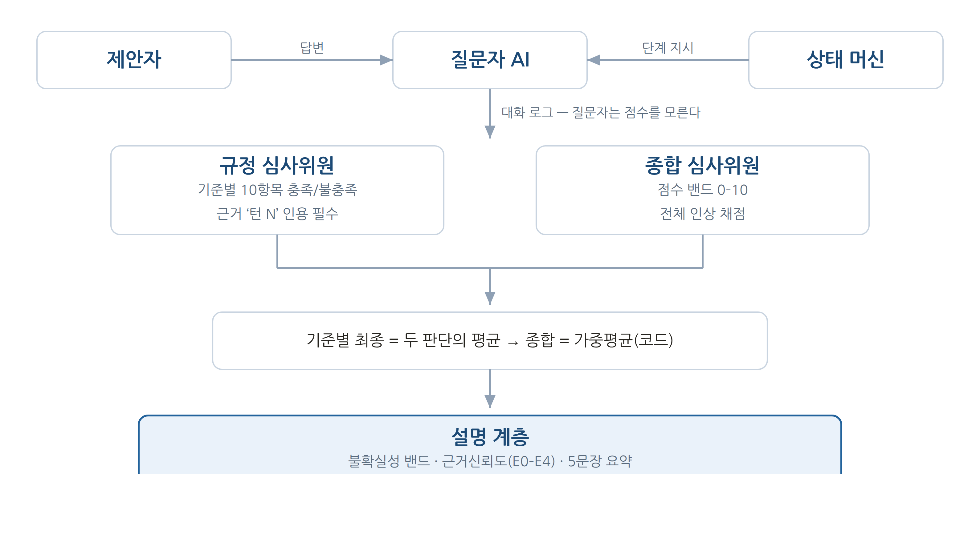
그림 1. 시스템 구조도 — 질문(역할 분리)과 채점(이원)의 분리, 그리고 설명 계층.
산출물은 숫자 하나가 아니다. 두 심사위원의 판단이 갈린 폭은 그대로 불확실성의 밴드가 되고, 검증 가능한 근거 항목이 얼마나 충족되었는가는 근거 신뢰도의 등급이 되며, 이 모든 것이 현재가치·잠재가치·핵심위험·근거신뢰도·다음 검증행동의 다섯 문장으로 다시 묶인다. 이 설명 계층은 새로 채점하지 않는다. 이미 나온 결과를 코드가 재서술할 뿐이다. 그래서 설명은 공짜로 얻어진다.
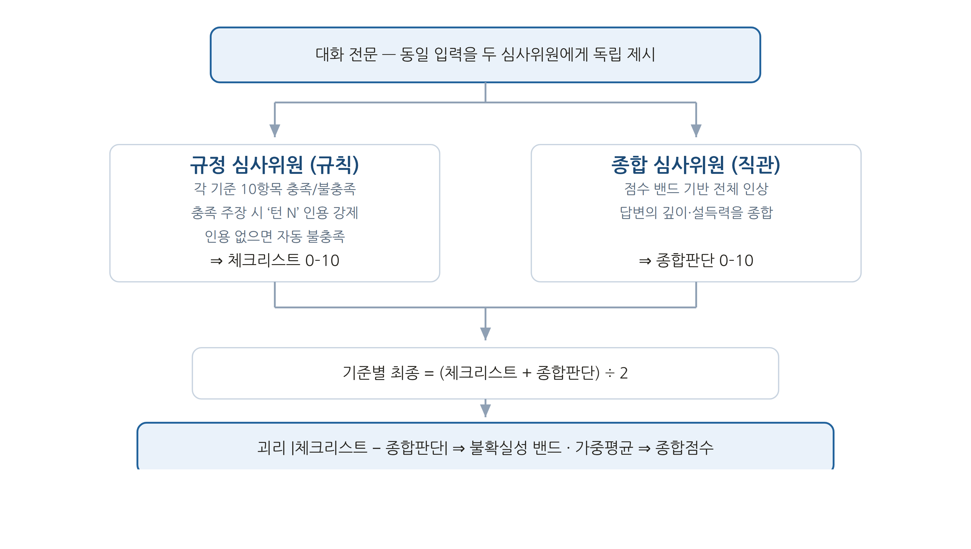
그림 2. 이원 채점 흐름 — 규칙과 직관의 독립 채점, 그 평균과 괴리.

3. 이론적 근거

3.1 문답: 자기입증의 인식론
플라톤의 소크라테스는 아무것도 가르치지 않는다. 그는 묻고, 상대의 답에서 전제를 끌어내고, 그 전제들이 서로 부딪치게 한다. 논박(elenchus)의 목적은 상대를 이기는 것이 아니라, 검증을 통과하지 못한 신념을 상대 스스로 버리게 하는 데 있다. 산파술(maieutics)의 비유가 말하는 바도 같다—스스로 낳은 결론만이 낳은 자의 것이 된다.
이 오래된 장면이 정책 평가에 주는 함의는 날카롭다. 평가자가 판단을 부과하면 그 판단은 끝내 평가자의 것으로 남는다. 제안자는 승복을 강요당할 뿐 스스로 납득하지 않는다. 그러나 제안자가 질문에 답하며 근거를 대면, 그 입증은 제안자 자신의 것이 된다. 앞의 방식은 승복을 요구하고, 뒤의 방식은 승복을 생성한다. 인공지능이 판단을 유보하고 질문에 머무는 것은 겸양의 몸짓이 아니라, 평가의 정당성을 제안자의 자기입증 위에 다시 세우려는 인식론적 선택이다.

3.2 왜 하나가 아니라 둘인가
단일한 점수는 확신을 가장한다. 이원 채점의 근거는 판단의 심리학에 있다. 미일(Meehl)은 임상적 직관과 통계적 규칙을 견주어, 단순한 규칙 기반 절차가 전문가의 종합적 직관보다 자주 더 정확하고 무엇보다 더 일관됨을 보였고, 이 결론은 이후 반세기의 재검증을 견뎠다(Dawes, Faust, & Meehl 1989).
그러나 규칙만으로 잡히지 않는 것이 있다. 답변의 깊이, 논증의 설득력, 맥락이 요구하는 질(質)—이것들은 이진 항목의 체에 걸리지 않고 빠져나간다. 카너먼(Kahneman 2011)이 말한 빠른 직관과 느린 규칙적 추론의 상보성이 여기서 제도가 된다. 규정 심사위원은 무엇이 명시적으로 제시되었는가를 세고, 종합 심사위원은 그 답변이 얼마나 멀리까지 밀고 갔는가를 잡는다.
결정적인 것은 두 판단이 갈리는 지점이다. 실제의 한 정책 심의에서, 어떤 제안은 체크리스트로는 아홉 항목을 충족하고도 종합 판단에서는 여섯 점에 그쳤다. 수치와 절차는 갖추었으나 논증이 당위에 머물렀기 때문이다. 이 세 점의 간극은 결함이 아니라 정보다. “형식은 있으나 실증이 없다”는 진단이 바로 그 간극에 적혀 있다. 본 방법은 이 간극을 숨기지 않고 불확실성의 폭으로 번역한다. 채점의 신뢰도를 산출물 바깥에 두지 않고 그 안에 새겨 넣는 것이다(Sadler 1989). 그리고 모든 충족에 턴 인용을 요구하는 규칙은, 근거 없는 판정이 애초에 성립하지 못하도록 절차의 문턱에 세워 둔 빗장이다.

3.3 기준은 어디에서 오는가
평가 기준이 임의로 만들어지면, 그 평가는 외부의 검증을 견디지 못한다. 세 기준의 세부 항목은 각각 확립된 이론에서 끌어온다. 독창성은 새로움만으로 성립하지 않는다. 창의성 연구의 표준 정의는 그것을 새로움과 유용성의 결합으로 규정한다(Runco & Jaeger 2012; Amabile 1996). 실용성의 항목은 실재하는가·이길 수 있는가·할 가치가 있는가를 묻는 전략적 틀(Day 2007)과, 최소실행제품으로 핵심 가정을 최소 비용에 시험하라는 린의 요구(Ries 2011)에서 나온다. 수용태도는 혁신확산이론의 다섯 속성(Rogers 2003)과 기술수용모형의 지각된 유용성·사용 용이성(Davis 1989)에 정박한다. 표 1은 이 정박 관계를 요약한다.
기준 | 이론적 근거 | 대표 채점 항목
독창성 | 새로움+유용성의 결합 (Runco & Jaeger 2012; Amabile 1996; Dean 외 2006) | 검증 가능한 차별점, 새로움→가치 연결, 반례 정면 대응
실용성 | Real-Win-Worth (Day 2007); 린 MVP (Ries 2011); TELOS 실행가능성 | 자원 수치화, MVP 한정, 장애물 식별·대응, 비용 대 효과
수용태도 | 혁신확산 5속성 (Rogers 2003); 기술수용모형 (Davis 1989); 반증가능성 (Popper 1959) | 상대적 이점, 전환 비용, 시험 가능성, 판단 갱신 조건
표 1. 세 평가 기준의 이론적 정박과 대표 채점 항목.

3.4 반증가능성: 정책 평가의 심장
정책은 좋아 보이기 쉽다. 바로 그 때문에 위험하다. 본 방법의 정책판은 수용태도의 한 항목을 판단 갱신의 조건을 묻는 물음으로 바꾼다. 어떤 지표가, 어떤 수치가, 어느 기간 안에 관측되면 이 정책을 수정하거나 접겠는가—그 반증의 기준을 말한 대화의 턴을 인용해야만 충족으로 인정한다. 근거는 포퍼(Popper 1959)에 있다. 검증 가능한 주장은 자신이 틀릴 조건을 명시할 수 있어야 하고, 그럴 수 없는 주장은 과학의 자격을 얻지 못한다.
실제 심의에서 이 항목은 미세하지만 결정적인 구별을 수행했다. “환류가 없으면 이 정책은 기존 보조금과 다르지 않다”는 제안자의 인정은 정직하다. 그러나 그것은 위험을 인정한 것이지, 판단을 갱신할 기준을 제시한 것이 아니다. “매출이 2년 안에 목표의 몇 퍼센트에 미달하면 중단한다”와 “위험이 있음을 안다”는 다른 층위에 있다. 채점은 전자만을 충족으로 셌다. 위험의 인정과 반증 기준의 명시를 가르는 포퍼적 구별이, 하나의 이진 항목 안에서 작동한 것이다.

4. 혁신성
아첨은 프롬프트로 다스려지지 않는다. 언어모델의 동조 경향은 개별 지시문으로 억누르기 어렵다(Sharma et al. 2023). 본 방법이 이를 다루는 방식은 지시가 아니라 구조다. 질문자는 점수를 모르므로 아첨할 대상이 없고, 채점자는 대화 밖에 있으므로 관계의 압력에서 자유롭다. 역할의 분리 자체가 아첨을 무력화한다. 앞서 “질문자는 점수를 모른다”고 한 문장은, 여기서 그 뜻이 조금 달라진다—그것은 진행상의 사실이면서 동시에 아첨을 차단하는 방벽의 이름이다.
조작에 대한 내성도 같은 구조에서 나온다. 장황하되 공허한 답변으로 심사자를 현혹하려는 시도 앞에서, 이원 채점은 두 겹의 방벽을 세운다. 체크리스트는 근거 턴의 인용을 요구하므로 공허한 수사를 충족으로 세지 않고, 종합 판단은 분량이 아니라 깊이를 보므로 길이에 속지 않는다. 통제된 시뮬레이션에서 진부한 제안과 창의적 제안의 점수는 겹침 없이 갈렸고, 길지만 빈 답변은 낮은 자리에 떨어졌다.
그리고 설명은 사후에 덧붙는 해석이 아니라 설계 안에 있다. 각 하위 점수의 근거 턴, 두 심사위원의 괴리로 계산한 밴드, 근거 신뢰도의 등급, 다섯 문장의 요약—평가의 모든 단계가 추적 가능하다. 설명가능한 인공지능이 흔히 사후 해석의 문제로 다뤄지는 것과 달리, 여기서 설명가능성은 채점 절차의 형식 자체다.

5. 실용성
같은 대화는 같은 점수를 받는다. 동일한 전문을 반복해 채점했을 때 점수의 변동폭은 영이었다. 이 완전한 재현성은 절차적 공정성의 최소 조건을 충족한다—동일한 제출물이 다른 대접을 받는 일은 일어나지 않는다. 물론 재현성은 정확성이 아니다. 이 구별은 7장에서 다시 붙든다.
설명 계층이 추가 비용을 요구하지 않는다는 점도 실용의 문제다. 밴드도, 근거 신뢰도도, 다섯 문장도 새로운 모델 호출 없이 이미 산출된 결과를 코드가 재조립해 만든다. 나아가 이 시스템은 구독형 인터페이스만으로 개인용 컴퓨터에서 구동되며, 임시 터널을 통해 소수 참여자에게 즉시 열린다. 접속 코드와 사용 상한이 그 개방을 지킨다. 새로운 평가 프로필—일반 아이디어용과 정책용—은 기존 채점 경로를 훼손하지 않고 나란히 선다. 기본값이 곧 원본을 보장하므로, 개선하려는 힘과 지키려는 힘이 충돌하지 않는다.

6. 미래대비성
숙의는 비싸다. 피시킨(Fishkin 2009)이 보인 대로, 시민이 정보와 토론을 거쳐 정제된 선호에 이를 때 민주주의의 질은 높아진다. 그러나 그 숙의는 규모를 키우기 어렵다. 사람이 사람을 붙들고 오래 물어야 하기 때문이다. 본 방법은 그 일대일 소크라테스적 심의를 자동화한다. 수백, 수천의 시민이 각자의 정책 아이디어를 문답으로 벼리고 근거 위에서 평가받는 일이, 원리상 가능해진다. 정책 크라우드소싱의 오랜 병목—양은 늘려도 질을 담보하지 못한다는—이 이 지점에서 풀린다.
더 넓게 보면, 이것은 인공지능을 의사결정에 쓰되 판단의 권한은 넘기지 않는 하나의 통치 모형이다. “인간이 고리 안에 있다”는 표어를 넘어, 인공지능이 묻고 인간이 입증한다는 역할의 재분배. 자동화가 인간의 판단을 대체하는 대신 연마하는 방향이 여기에 있다. 그리고 “무엇이 나오면 생각을 바꾸겠는가”를 점수의 항목으로 요구하는 일은, 확증과 진영으로 굳어가는 공론장에 반증가능성을 규범으로 되돌리는 작은 조치다. 나는 이것을 인식론적 공중보건이라 부르고 싶다.

7. 한계
이 방법이 아직 보이지 못한 것을 정직하게 적어야 한다. 채점이 내부적으로 일관되고 근거에 정박한다는 사실은, 그 판단이 숙련된 인간 심사위원의 판단과 일치한다는 것을 뜻하지 않는다. 둘은 다른 문제이고, 그 일치는 블라인드 교차검증으로만 확인된다. 반복 채점의 완전한 재현성도 조심해서 읽어야 한다. 그것은 절차의 공정함을 증언할 뿐, 채점의 정확함이나 표현 변화에 대한 강건함을 보증하지 않는다. 의미를 보존한 채 문장만 바꾸었을 때 점수가 흔들리지 않는지—표현 불변성—는 별도로 측정되어야 한다. 질문자와 채점자 지침의 미세한 변화에 결과가 얼마나 민감한지, 그리고 특정 언어와 문화의 맥락에서 이 기준들이 여전히 타당한지도 아직 열린 물음이다.
그러나 이 목록은 방법의 결함이라기보다 그것이 감당해야 할 검증의 지도다. 그리고 본 방법은 그 검증을 수행할 도구—반복 채점, 표현 불변성 시험, 인간 블라인드 채점—를 스스로 함께 제공한다. 한계를 아는 것과 한계를 잴 도구를 쥐는 것은 다르다.

8. 결론
정책 아이디어를 평가하는 일에서 인공지능을 판정자의 자리에서 질문자의 자리로 옮기는 것—이 작은 이동이 이 연구의 전부이자 핵심이다. 그 이동은 소크라테스의 문답과 판단의 심리학, 창의성과 수용과 확산의 이론, 그리고 반증가능성의 인식론 위에 서 있다. 아첨을 구조로 피하고 불확실성을 산출물에 새기는 데 그 혁신이 있고, 재현되고 무비용으로 설명되며 즉시 열린다는 데 그 실용이 있으며, 숙의를 확장하고 반증을 규범으로 되돌린다는 데 그 미래가 있다.
하나의 명제로 압축된다. 평가의 정당성은 판정하는 권위가 아니라 입증하는 문답에서 나온다. 인공지능은 판단을 부과하는 대신 묻고, 인간은 그 물음 앞에서 자신의 아이디어를 입증한다. 기계가 강해질수록 인간의 판단을 대체하지 않고 벼리는 길이 있다면, 그것은 아마 이 방향으로 나 있을 것이다.

참고문헌
- Amabile, T. M. (1996). Creativity in Context. Westview Press.
- Davis, F. D. (1989). Perceived usefulness, perceived ease of use, and user acceptance of information technology. MIS Quarterly, 13(3), 319–340.
- Dawes, R. M., Faust, D., & Meehl, P. E. (1989). Clinical versus actuarial judgment. Science, 243(4899), 1668–1674.
- Day, G. S. (2007). Is it real? Can we win? Is it worth doing? Harvard Business Review, 85(12).
- Dean, D. L., Hender, J. M., Rodgers, T. L., & Santanen, E. L. (2006). Identifying quality, novel, and creative ideas. Journal of the Association for Information Systems, 7(10), 646–698.
- Fishkin, J. S. (2009). When the People Speak: Deliberative Democracy and Public Consultation. Oxford University Press.
- Kahneman, D. (2011). Thinking, Fast and Slow. Farrar, Straus and Giroux.
- Meehl, P. E. (1954). Clinical versus Statistical Prediction. University of Minnesota Press.
- Perez, E., et al. (2022). Discovering language model behaviors with model-written evaluations. arXiv:2212.09251.
- Popper, K. R. (1959). The Logic of Scientific Discovery. Hutchinson.
- Ries, E. (2011). The Lean Startup. Crown Business.
- Rogers, E. M. (2003). Diffusion of Innovations (5th ed.). Free Press.
- Runco, M. A., & Jaeger, G. J. (2012). The standard definition of creativity. Creativity Research Journal, 24(1), 92–96.
- Sadler, D. R. (1989). Formative assessment and the design of instructional systems. Instructional Science, 18(2), 119–144.
- Sharma, M., et al. (2023). Towards understanding sycophancy in language models. arXiv:2310.13548.
- Vlastos, G. (1991). Socrates: Ironist and Moral Philosopher. Cornell University Press.

이 경향(sycophancy)은 도덕적 결함이 아니라 인간 선호 학습의 부산물로 이해되어야 한다. 그러나 원인이 무엇이든, 평가자로서의 부적합성은 달라지지 않는다. Perez et al.(2022); Sharma et al.(2023).
본 방법의 규정 심사위원을 순수한 계리적(actuarial) 예측과 동일시해서는 안 된다. 그것은 통계 모형이 아니라 규칙 기반 판정이며, 종합 심사위원과의 평균을 통해 오히려 순수 규칙주의로부터 이탈한다. 미일의 논점을 차용하되 그 극단은 취하지 않는다.
포퍼 자신이 점진적 사회공학(piecemeal social engineering)을 옹호하며 정책을 반증 가능한 가설로 다룰 것을 제안했다는 점은 여기서 우연이 아니다. 정책을 ‘시행하고 관측하고 필요하면 철회하는’ 실험으로 보는 태도가 판단 갱신 항목의 배경에 있다.

